Оргкомитет международных соревнований "MoscowWakesurfCup 2019" выразил благодарность Московской городской поисково-спасательной службе на водных объектах.
03.10.2019
Оргкомитет международных соревнований "MoscowWakesurfCup 2019" выразил благодарность Московской городской поисково-спасательной службе на водных объектах.
"Общероссийская общественная организация "Российская федерация сёрфинга" и организационный комитет "MoscowWakesurfCup 2019" выражают искреннюю благодарность и глубокую признательность ГКУ "МГПСС" города Москвы за оперативное взаимодействие и обеспечение безопасности во время проведения международного соревнования "MoscowWakesurfCup 2019", которое прошло 13 июля 2019 года на территории особо охраняемой природной территории "Серебряный Бор".
Благодаря ответственному, профессиональному подходу к работе сотрудников Вашего ведомства мероприятие прошло на высоком организационном уровне и получило признание российского спортивного вейксёрфинг сообщества и высокую оценку Международной ассоциации вейксёрфинга "CompetitiveWakeSurfAssociation" (CWSA).
Президент ООО "Российская федерация сёрфинга" Андрей Кнаус.
Директор организационный комитет "MoscowWakesurfCup 2019" Александр Вайнштейн."
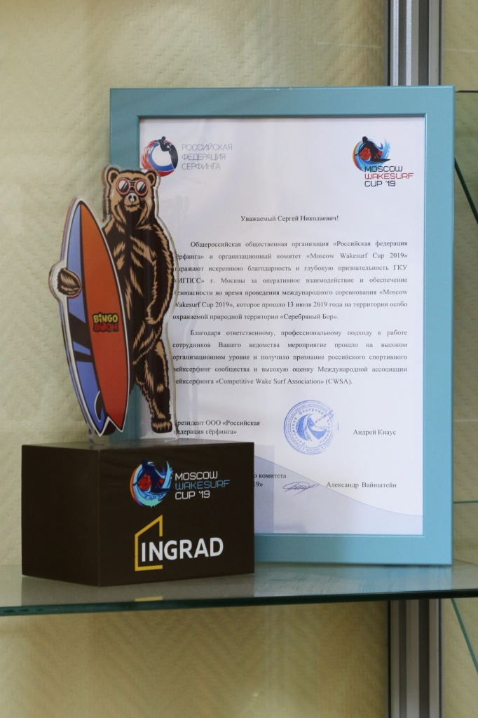

Адрес страницы: http://mgpss.mos.ru/presscenter/news/detail/8392580.html
ГКУ «Московская городская поисково-спасательная служба на водных объектах»

